【節能減碳系列照片】
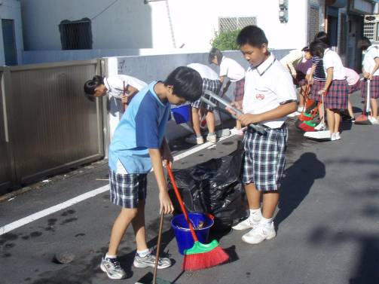
活動項目：回饋社區活動
照片說明：高年級學生至社區進行清潔活動
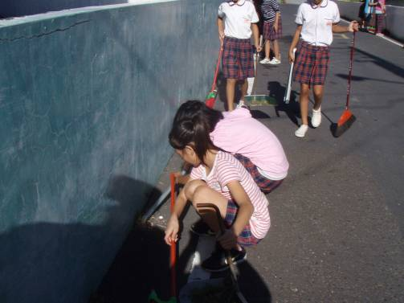
活動項目：回饋社區活動
照片說明：就連路邊的雜草都不放過

【環境教育研習】
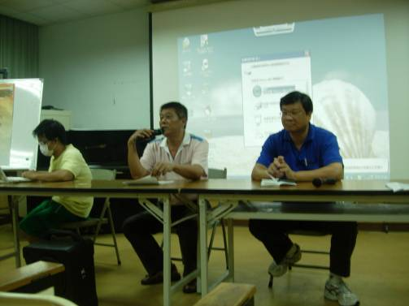
活動項目：節能減碳抗暖化社區講座
照片說明：家長會長向與會的家長致意
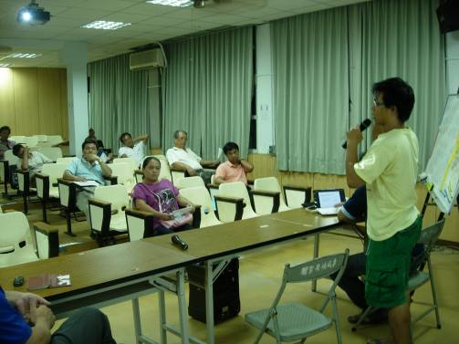
活動項目：節能減碳抗暖化研習
照片說明：衛生組長黃老師請家長們一起欣賞環保紀錄片

